Để ghi nhớ kiến thức, các em cần luyện tập giải các bài tập trong sách giáo khoa và sách bài tập cũng như là các loại sách tham khảo khác từ đó tìm ra phương pháp giải hay, đa dạng để giải các dạng bài tập về diện tích xung quanh, diện tích toàn phần của hình hộp chữ nhật và hình lập phương.Dưới đây là hướng dẫn giải vở bài tập toán lớp 5 bài 109 đã được chia sẻ miễn phí, hỗ trợ các em ôn luyện hiệu quả. Mời các em học sinh cùng quý thầy cô tham khảo.
Hướng dẫn giải vở bài tập toán lớp 5 tập 2 bài 109:
Giải vở bài tập toán lớp 5 tập 2- Bài 1:
Tính diện tích xung quanh và diện tích toàn phần của hình hộp chữ nhật có:
a. Chiều dài 1,5m, chiều rộng 0,5m và chiều cao 1,1m
b. Chiều dài 4/5dm, chiều rộng 1/3dm, chiều cao 3/4dm
Phương pháp giải:
Áp dụng các công thức :
- Diện tích xung quanh = chu vi đáy × chiều cao = (chiều dài + chiều rộng) × 2 × chiều cao .
- Diện tích toàn phần = diện tích xung quanh + diện tích hai đáy.
Áp dụng các công thức :
- Diện tích xung quanh = chu vi đáy × chiều cao = (chiều dài + chiều rộng) × 2 × chiều cao .
- Diện tích toàn phần = diện tích xung quanh + diện tích hai đáy.
Đáp án:
a. Chu vi mặt đáy hình hộp chữ nhật là:
(1,5 + 0,5) ⨯ 2 = 4 (m)
Diện tích xung quanh hình hộp chữ nhật là:
4 ⨯ 1,1 = 4,4 (m^2)
Diện tích mặt đáy hình hộp chữ nhật là:
1,5 ⨯ 0,5 = 0,75 (m^2)
Diện tích toàn phần hình hộp chữ nhật là:
4,4 + 2 ⨯ 0,75 = 5,9 (m^2)
b. Chu vi mặt đáy hình hộp chữ nhật là:
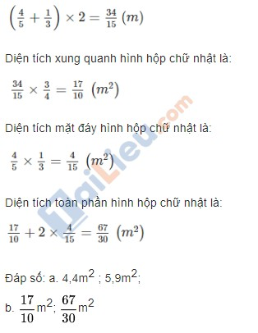
Giải toán lớp 5 bài 109 vbt _ Bài 2 :
Một hình lập phương có cạnh 5cm. Nếu cạnh của hình lập phương gấp lên 4 lần thì diện tích xung quanh; diện tích toàn phần của nó gấp lên bao nhiêu lần?
Phương pháp giải:
- Áp dụng các công thức:
Diện tích xung quanh = diện tích một mặt × 4 = cạnh × cạnh × 4.
Diện tích toàn phần = diện tích một mặt × 6 = cạnh × cạnh × 6.
- Để xác định số lần tăng lên là bao nhiêu, ta thực hiện: Lấy diện tích xung quanh (toàn phần) mới (sau khi tăng) chia cho diện tích xung quanh (toàn phần) cũ (trước khi tăng).
Đáp án
Hình lập phương cạnh 5cm.
Tính:
Diện tích một mặt hình lập phương:
5 ⨯ 5 = 25 (cm^2)
Diện tích xung quanh hình lập phương:
25 ⨯ 4 = 100 (cm^2)
Diện tích toàn phần hình lập phương:
25 ⨯ 6 = 150 (cm^2)
Cạnh của hình lập phương sau khi tăng lên 4 lần:
4 ⨯ 5 = 20 (cm)
Diện tích một mặt hình lập phương mới:
20 ⨯ 20 = 400 (cm^2)
Diện tích xung quanh hình lập phương mới:
400 ⨯ 4 = 1600 (cm^2)
Diện tích toàn phần hình lập phương mới:
400 ⨯ 6 = 2400 (cm^2)
Để xác định số lần tăng lên là bao nhiêu, ta thực hiện: Lấy diện tích xung quanh (toàn phần) mới (sau khi tăng) chia cho diện tích xung quanh (toàn phần) cũ (trước khi tăng), ta được số lần tăng lên:
1600 : 100 = 16 (lần)
2400 : 150 = 16 (lần)
Vậy nếu cạnh của hình lập phương gấp lên 4 lần thì diện tích xung quanh gấp lên 16 lần; diện tích toàn phần gấp lên 16 lần.
Giải Luyện tập chung bài 109 sách bt- Bài 3:
Viết số đo thích hợp vào ô trống:
Phương pháp giải:
Áp dụng các công thức :
- Chu vi mặt đáy = (chiều dài + chiều rộng) × 2.
- Nửa chu vi mặt đáy = chiều dài + chiều rộng = chu vi : 2.
- Chiều dài = nửa chu vi – chiều rộng.
- Chiều rộng = nửa chu vi – chiều dài.
- Diện tích mặt đáy = chiều dài × chiều rộng.
- Diện tích xung quanh = chu vi đáy × chiều cao.
- Diện tích toàn phần = diện tích xung quanh + diện tích hai đáy.
Đáp án
+) Chu vi mặt đáy hình hộp (1): (3 + 2) ⨯ 2 = 10m
Diện tích xung quanh hình hộp chữ nhật (1):
10 ⨯ 4 = 40(m^2)
Diện tích toàn phần hình hộp chữ nhật (1):
40 + 2 ⨯ 3 ⨯ 2 = 52(m^2)

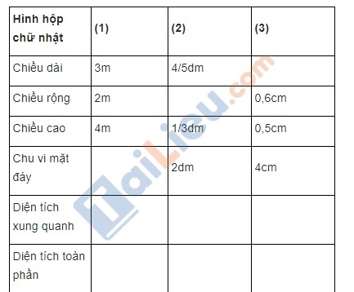
Ngoài nội dung trên, các em có thể tham khảo thêm các môn học khác chia theo từng khối lớp được cập nhật liên tục mới nhất tại chuyên trang của chúng tôi.

